******

|  |  |  |
| --- | --- | --- |
| Materialien/Kompetenz  Schablonieren |  | Farbtechnik  F3.01.01.4 |
| Teilkompetenz:   * Ich kann mich über Grundierungen informieren. * Ich kann meinen Untergrund fachgerecht grundieren. * Ich kann Schabloniertechniken anwenden. * Ich kann das Spiel nach vorgegebenen Kriterien überprüfen. * Ich kann das Spiel nach vorgegebenen Kriterien beurteilen. * *Ich kann erkennen, was ich brauche, um gut zu arbeiten (Verantwortungsbewusstsein LFS1).* | |  | | --- | | LernPROJEKT | | LernTHEMA | | LernSCHRITT | |

**Schablonieren???**



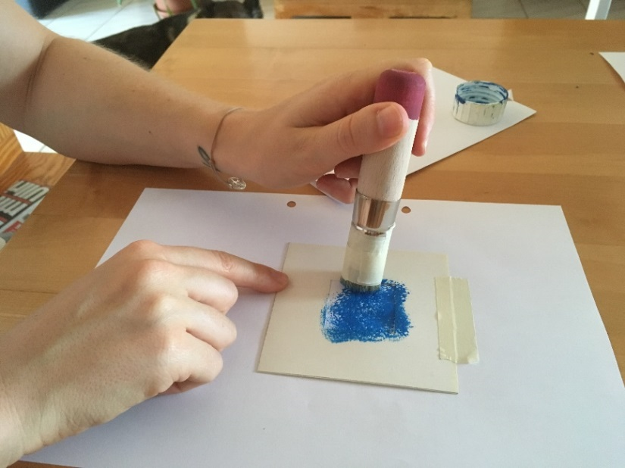

**Aufgabe 1**

Informieren Sie sich anhand des Informationstextes zu dem Thema „Grundierungen“.

Aufgabe 1 und 2 für die offene Lernzeit geeignet

1. Lesen Sie den Text.
2. **Markieren Sie die Wörter die Sie nicht kennen.
3. Klären Sie diese Wörter mit Hilfe der bereitgestellten Fachbücher oder mit dem Internet auf Ihrem Tablet.

**Informationstext „Grundierungen“**

Die Grundierung ist der erste Anstrich, ihre Wirkung wird von Laien oft   
unterschätzt.

Bei ***Holz*** dient die Grundierung als Haftvermittlung und als Isolierung. Des Weiteren sorgt sie für ein gleichmäßiges Saugverhalten für die nachfolgende Beschichtung. Die einheitliche, nicht zu starke Saugfähigkeit des Untergrunds ist aus mehreren Gründen wichtig.

Für den Untergrund ***Metall*** setzt man die Grundierung als Haftvermittler für die nachfolgende Beschichtung und/oder als Korrosionsschutz ein. Anschließend erfolgt eine Lackierung mit [Basislack](https://de.wikipedia.org/wiki/Autolack) und zuletzt Klarlack.

**Aufgabe 2:**

Welche Aufgaben erfüllt eine Grundierung bei den verschiedenen Untergründen?

* Formulieren Sie ganze Sätze.
* Verwenden Sie die Begriffe aus der Wortbox. (Begriffe können mehrfach verwendet werden.)

Haftvermittlung

Isolierung

Korrosionsschutz

einheitliches Saugverhalten

**Holz:** **\_\_\_\_\_\_\_\_\_\_\_\_\_\_\_\_\_\_\_\_\_\_\_\_\_\_\_\_\_\_\_\_\_\_\_\_\_\_\_\_\_\_\_\_\_\_\_\_\_\_\_\_\_\_\_\_\_**

**\_\_\_\_\_\_\_\_\_\_\_\_\_\_\_\_\_\_\_\_\_\_\_\_\_\_\_\_\_\_\_\_\_\_\_\_\_\_\_\_\_\_\_\_\_\_\_\_\_\_\_\_\_\_\_\_\_**

**\_\_\_\_\_\_\_\_\_\_\_\_\_\_\_\_\_\_\_\_\_\_\_\_\_\_\_\_\_\_\_\_\_\_\_\_\_\_\_\_\_\_\_\_\_\_\_\_\_\_\_\_\_\_\_\_\_\_**

**Metall: \_\_\_\_\_\_\_\_\_\_\_\_\_\_\_\_\_\_\_\_\_\_\_\_\_\_\_\_\_\_\_\_\_\_\_\_\_\_\_\_\_\_\_\_\_\_\_\_\_\_\_\_\_\_\_\_**

**\_\_\_\_\_\_\_\_\_\_\_\_\_\_\_\_\_\_\_\_\_\_\_\_\_\_\_\_\_\_\_\_\_\_\_\_\_\_\_\_\_\_\_\_\_\_\_\_\_\_\_\_\_\_\_\_**

**\_\_\_\_\_\_\_\_\_\_\_\_\_\_\_\_\_\_\_\_\_\_\_\_\_\_\_\_\_\_\_\_\_\_\_\_\_\_\_\_\_\_\_\_\_\_\_\_\_\_\_\_\_\_\_\_**

****Aufgabe 3**

Vergleichen Sie Ihre Erfahrungen mit Ihrer Teampartnerin oder Ihrem Teampartner.

****

**Aufgabe 4**

**Rollverfahren:**Streichen mit der Walze.

1. Grundieren Sie Ihren Untergrund im Rollverfahren.
2. Beschichten Sie Ihren grundierten Untergrund im Rollverfahren.

(Das Material stellt Ihnen Ihre Lehrkraft zur Verfügung.)

**Aufgabe 5**

1. ****Führen Sie die verschiedenen Schablonierversuche durch.

Schablonieren:

Ein Bild oder Motiv mit Hilfe einer Schablone auf ein Objekt bekommen.

* Führen Sie die Versuche auf einem extra Blatt durch. (Das Blatt erhalten Sie von der Lehrkraft.)
* Holen Sie sich Ihre Schablone bei Ihrer Lehrkraft.

1. Tragen Sie Ihre Ergebnisse in die Tabelle ein.

* gut/schlecht
* Ergänzen Sie Ihr Ergebnis durch Stichworte.

|  |  |  |
| --- | --- | --- |
| **Versuche** | **Versuchsablauf** | **Ergebnis** |
| V1:  Richtige  Borstenlänge | 1. Schablonieren mit langborstigem Pinsel 2. Schablonieren mit kurzborstigem Pinsel |  |
| V2:  Richtige  Farbkonsistenz | 1. Schablonieren mit unverdünnter Farbe 2. Schablonieren mit verdünnter Farbe |  |
| V3:  Richtige  Auftragsmenge | 1. Schablonieren mit viel Farbe 2. Schablonieren mit wenig Farbe |  |
| V4:  Richtige  Pinselhaltung | 1. Senkrechte Haltung beim Schablonieren 2. Schräge Haltung beim Schablonieren |  |
| V5:  Richtiges  Aufsetzen des Pinsels | 1. Pinsel mit viel Druck aufsetzen 2. Pinsel mit wenig Druck aufsetzen |  |

**Aufgabe 6**

1. Schneiden Sie Ihre Spielfelder mit dem Schneidemesser und dem Schneidelineal aus.
2. Schablonieren Sie die Felder in den von Ihnen ausgewählten Farbtönen.

*Schablonieren Sie alle Felder einmal in dem Untergrundfarbton*.

1. Entfernen Sie die Schneidefolie.
2. Bessern Sie bei Bedarf aus.
3. Beschichten Sie Ihr Spiel mit einem Schutzlack.

(Das Material stellt Ihnen Ihre Lehrkraft zur Verfügung.)

1. Kontrollieren und bewerten Sie Ihr Spiel mit Hilfe des Einlegeblattes „Kontrollieren/Bewerten“
2. Lassen Sie Ihr Spiel von Ihrer Partnerin oder Ihrem Partner bewerten.
3. Vergleichen Sie Ihre Auswertung mit Ihrer Partnerin oder Ihrem Partner.
4. Geben Sie Ihre Auswertungen bei Ihrem Lehrer oder Ihrer Lehrerin ab.

## **Selbstreflexion**

|  |  |  |  |
| --- | --- | --- | --- |
| **Reflexionsfragen** | 11-6 Smiley_unzufrieden_rot | 11-4 Smiley_OK_gelb | 11-2 Smiley_zufrieden_grün |
| Ich kann mich über Grundierungen informieren. |  |  |  |
| Ich kann meinen Untergrund fachgerecht grundieren. |  |  |  |
| Ich kann Schabloniertechniken anwenden. |  |  |  |
| Ich kann das Spiel nach vorgegebenen Kriterien überprüfen. |  |  |  |
| Ich kann das Spiel nach vorgegebenen Kriterien beurteilen. |  |  |  |
| *Ich kann erkennen, was ich brauche, um gut zu arbeiten. (Verantwortungsbewusstsein LFS1)* |  |  |  |

Wie zufrieden bin ich mit meiner Arbeit an der Lernaufgabe?

(1 – nicht zufrieden und 10 – sehr zufrieden)

**1**\_\_\_\_\_\_\_\_\_\_\_\_\_\_\_\_\_\_\_\_\_\_\_\_\_\_\_\_\_\_\_\_\_**5**\_\_\_\_\_\_\_\_\_\_\_\_\_\_\_\_\_\_\_\_\_\_\_\_\_\_\_\_\_\_\_\_\_**10**

|  |  |  |
| --- | --- | --- |
| **Ich habe …** | |  |
|  | meinen Lernschritt im Ordner eingeheftet. | |
|  | den Arbeitsauftrag erledigt und das entsprechende Feld in der Lernwegeliste markiert. | |



|  |  |  |
| --- | --- | --- |
| Materialien/Kompetenz  **Schablonieren** |  | Farbtechnik  **F03.01.01.04** |
|  | |  | | --- | | **Lösung** | |

**Aufgabe 2**

Welche Aufgaben erfüllt eine Grundierung bei den verschiedenen Untergründen?

* Formulieren Sie ganze Sätze.
* Verwenden Sie die Begriffe aus der Wortbox. (Begriffe können mehrfach verwendet werden.)

Haftvermittlung

Isolierung

Korrosionsschutz

einheitliches Saugverhalten

**Holz:** Bei Holz dient die Grundierung als Haftvermittlung und als Isolierung. Des Weiteren sorgt sie für ein gleichmäßiges Saugverhalten.

**Metall:** Für den Untergrund Metall setzt man die Grundierung als Haftvermittler für die nachfolgende Beschichtung und/oder als Korrosionsschutz ein.

**Aufgabe 5**

1. Führen Sie die verschiedenen Schablonierversuche durch.

* Führen Sie die Versuche auf einem extra Blatt durch. (Das Blatt liegt erhalten Sie von der Lehrkraft)
* Holen Sie sich Ihre Schablone bei Ihrer Lehrkraft.

1. Tragen Sie Ihre Ergebnisse in die Tabelle ein.

* gut/schlecht
* Ergänzen Sie Ihr Ergebnis durch Stichworte.

|  |  |  |
| --- | --- | --- |
| **Versuche** | **Versuchsablauf** | **Ergebnis** |
| V1:  Richtige  Borstenlänge | 1. Schablonieren mit langborstigem Pinsel 2. Schablonieren mit kurzborstigem Pinsel |  |
| V2:  Richtige  Farbkonsistenz | 1. Schablonieren mit unverdünnter Farbe 2. Schablonieren mit verdünnter Farbe |  |
| V3:  Richtige  Auftragsmenge | 1. Schablonieren mit viel Farbe 2. Schablonieren mit wenig Farbe |  |
| V4:  Richtige  Pinselhaltung | 1. Senkrechte Haltung beim Schablonieren 2. Schräge Haltung beim Schablonieren |  |
| V5:  Richtiges  aufsetzen des Pinsels | 1. Pinsel mit viel Druck aufsetzen 2. Pinsel mit wenig Druck aufsetzen |  |

|  |  |
| --- | --- |
| Einlegeblatt – Kontrollieren/Bewerten | Farbtechnik  F03.01.01.04 |

|  |  |  |
| --- | --- | --- |
| **Kontrollieren** |  | **Bewerten**  **Punkte 1-5** |
| Untergrundvorbereitung |  |  |

Kantenschärfe:

Spielfelder sind gerade.

|  |  |  |
| --- | --- | --- |
| Kantenschärfe der  Spielfelder |  |  |

Deckkraft:

Den Untergrund verdecken, nicht durchscheinen lassen.

|  |  |  |
| --- | --- | --- |
| Deckkraft der Spielfelder |  |  |
| Gleichmäßige Struktur der Spielfelder  (Schabloniertechnik) |  |  |
| Gleichmäßige  Randabstände |  |  |
| Sauberkeit  (Keine Flecken, ordentliches Ausführen der Arbeiten…) |  |  |

|  |  |
| --- | --- |
| Gesamtpunktzahl |  |
| **Note** |  |

1. Vergleichen Sie Ihre Gesamtpunktzahl mit dem Notenschlüssel.
2. Tragen Sie Ihre Note ein.
3. Geben Sie Ihre Liste bei Ihrer Lehrerin oder Ihrem Lehrer ab.